**轻量级智能家居通信协议**

（仅供内部查阅）

|  |  |  |
| --- | --- | --- |
| 文件编号： | |  |
| 文件版本： | | V0.11 |
| 发布日期： | | 2021-7-30 |
| 保 密 等 级： | | ■秘密 □机密 □绝密 |
|  | |  |
| 编 制： |  | |
| 审 核： |  | |
| 会 签： |  | |
|  |  | |
|  |  | |
| 批 准： |  | |

**修改记录**

|  |  |  |  |
| --- | --- | --- | --- |
| **版本** | **日期** | **修改人** | **备注** |
| V0.01 | 2019-11-07 | 李巍 | 完成初版 |
| V0.02 | 2019-11-23 | 李巍 | 优化协议结构，增加房间信息 |
| V0.03 | 2019-12-3 | 李巍 |  |
| V0.04 | 2020-7-4 | 邱元晓 |  |
| V0.05 | 2021-6-10 | 李巍 | 增加多灯描述，精简文件结构 |
| V0.06 | 2021-7-9 | 李巍 | 增加音乐开关指令，增加环境指令，标注数据类型，增加查询指令 |
| V0.07 | 2021-7-10 | 李巍 | 调整字体大小，增加系统参数配置指令 |
| V0.08 | 2021-7-12 | 李巍 | 增加DGUS寄存器配置指令 |
| V0.09 | 2021-7-13 | 李巍 | 增加应答指令模式，修改应答数据,删除部分系统配置指令，增加本机温湿度获取功能 |
| V0.10 | 2021-7-15 | 李巍 | 增加公司网址及联系方式 |
| V0.11 | 2021-7-30 | 李巍 | 增加本机温湿度配置，增加第一章协议概况 |

**目录**

1. 协议概况 1

1.1 名词定义 1

1.2 网络拓扑 1

1.3 通讯类型 2

2.轻量级通信协议框架 3

3.协议指令说明 4

3.1灯光控制指令 5

3.1.1单灯控制指令 5

3.1.2单灯调光控制指令 5

3.1.3双色温灯调光控制指令 6

3.1.4 RGBW灯调光控制指令 6

3.1.5多灯控制指令 7

3.1.5多灯查询指令 7

3.2空调控制指令 8

3.3窗帘控制指令 9

3.4音乐控制指令 10

3.5地暖控制指令 11

3.6新风控制指令 12

3.7场景控制指令 13

3.8环境控制指令 14

3.9系统配置指令 15

3.9.1时间配置指令 15

3.9.2本机温湿度配置指令 15

3.10 DGUS配置指令 16

4.联系我们 17

# 协议概况

协议使用RS-485总线标准。串口通讯帧格式：波特率9600 ， 1起始位，8数据位，1停止位，无校验位。

### 名词定义

网络端：网关，PC

面板端：按键面板，液晶面板

执行端：继电器模块，调光模块，可控硅模块，空调，地暖等设备

### 网络拓扑

协议组网方式有两种，一种为网络模式，使用网关进行设备控制，同时用户可以通过云端控制网关。另外模式为本地模式，使用液晶面板控制设备。两种组网方式如下：

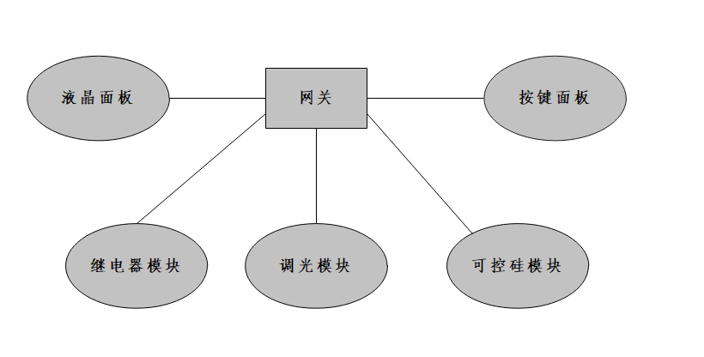

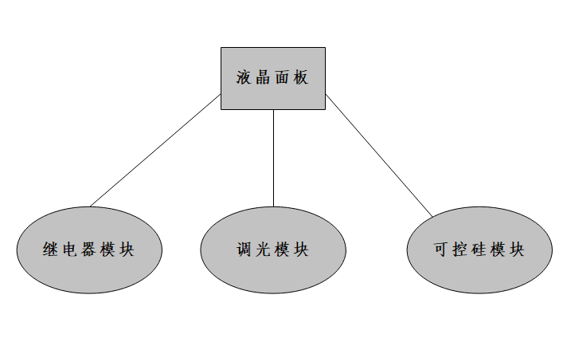

网络模式 本地模式

两种组网方式数据流如下：

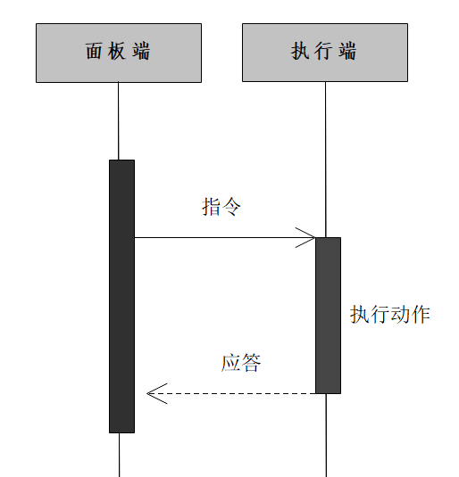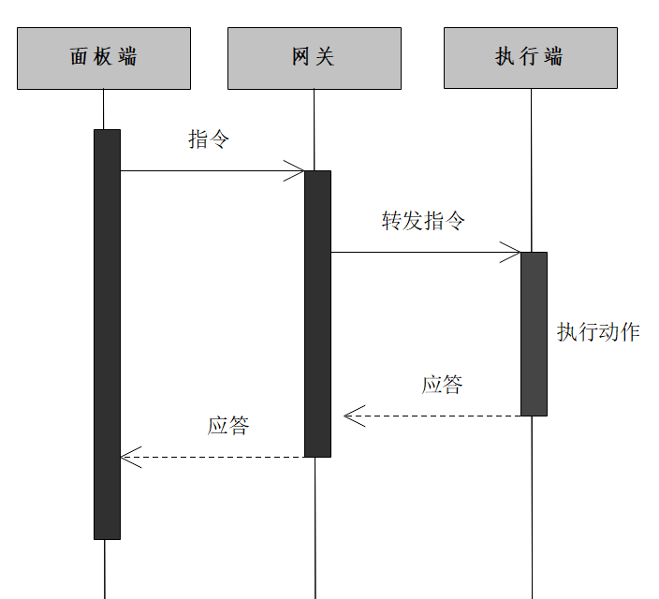

网络模式数据流 本地模式数据流

### 通讯数据类型

通讯数据流中有4种类型：查询,应答，设置,上报。

网关可以通过查询指令查询面板端的状态，面板端接收到查询指令后主动通过应答指令返回状态数据，数据流如下图：

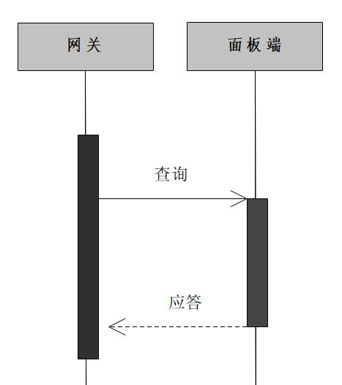

网关/面板端可以通过设置指令设置执行端的状态，执行端接收到设置指令后执行操作并主动通过上报指令返回状态数据，数据流如下图：

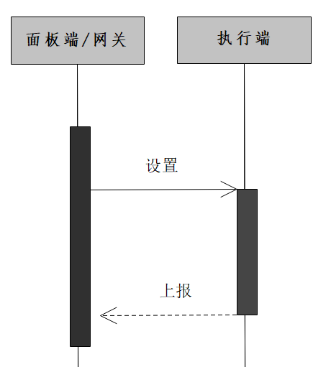

查询: 网络端向面板端发送查询状态指令，用于查询面板端状态。

应答：面板端向网络端发送应答状态指令，用于上报面板端状态。

设置: 网络端/面板端向执行端发送设置指令，用于设置执行端状态。

上报：执行端向网络端/面板端发送上报指令用于上报执行端状态。

# 2.轻量级通信协议框架

|  |  |  |  |
| --- | --- | --- | --- |
| **大小** | **名称** | **数据范围** | **层级关系** |
| 1Byte | 帧头 | 0X7E | 帧头 |
| 1Byte | 本机地址 | 设备地址 | 协议信息 |
| 1Byte | 数据类型 | 0x01应答，0x02查询,0x03设置,0x04上报 |
| 1Byte | 数据长度 | 数据包总长度 |
| 1Byte | 设备类型 | 灯光，空调，音乐，地暖，窗帘等设备类型 | 设备信息 |
| 1Byte | 设备品牌ID | 同一种类型设备ID区分号00-FE |
| 1Byte | 设备地址 | 00-FE |
| 1Byte | 设备通道 | 00-FE |
| 1Byte | 房间号 | 00(未使用默认) | 房间信息 |
| 1Byte | 房间类型 | 00(未使用默认) |
| 1Byte | 房间ID | 00(未使用默认) |
| 1Byte | 操作码 | 针对设备的操作类型 | 指令信息 |
| nByte | 操作信息 | 针对设备的操作指令 |
| 1Byte | 数据校验 | CRC8 | 校验 |
| 1Byte | 报尾 | 0X7D | 报尾 |

本协议每一帧数据以0X7E开头以0X7D结尾。

设备地址 ：为设备的物理地址。

数据类型 ：0x01应答；0x02 查询；0x03设置；0x04 上报

数据长度 ：为整包数据的总长度。

设备类型 ：灯光，空调，窗帘，音乐，地暖，新风，场景等设备类型。

设备ID ：同一种类型设备ID区分号。

房间信息 ：房间信息包括楼层，房间号，房间类型等信息。

数据长度 ：为整包数据的总长度。

操作指令 ：设备不同操作对应不同的指令。

操作信息 ：对设备操作指令的信息内容。

数据校验 ：校验方式为CRC8,校验从第1位帧头到操作信息最后一字节。

# 3.协议指令说明

协议主要分为灯光控制类，空调控制类，窗帘控制类，音乐控制类，地暖控制类，新风控制类，场景控制类等数据格式。

灯光设备类型为0x01,空调设备类型为0x02，窗帘设备类型为0x03，音乐设备类型为0x04，地暖设备类型为0x05，新风设备类型为0x06，场景设备类型为0x07 。

注意在一下指令介绍中，只着重说明了设备类型，操作类型，操作指令。本协议所有数值为16进制。

本协议的校验方式为CRC8,校验从第1位帧头到操作信息最后一字节。校验参考函数如下：

unsigned char CRC8_Check(unsigned char *ptr,unsigned char len)

{

unsigned char crc;

unsigned char i;

unsigned char j;

crc = 0;

if(len>2)

{

j=len-2;

while(j--)

{

crc ^= *ptr++;

for(i = 0;i < 8;i++)

{

if(crc & 0x80)

{

crc = (crc << 1) ^ 0x07;

}

else crc <<= 1;

}

}

}

if(ptr[len-2]==crc)

return 1;

else

return 0;

}

**协议使用485字帧格式：波特率9600 ， 1起始位，8数据位，1停止位，无校验位。**

## 3.1灯光控制指令

灯光的设备类型为0x01有4种操作类型：

0X00：单灯控制  
 0X02：单色调光控制

0X03：双色温调光控制

0X04：RGBW调光控制

0X05：灯光多灯控制

### 3.1.1单灯控制指令

单灯开关控制指令使用0x00操作码，操作信息置1灯开，置0灯关。指令格式如下：

|  |  |  |  |  |  |  |  |  |  |  |  |  |
| --- | --- | --- | --- | --- | --- | --- | --- | --- | --- | --- | --- | --- |
| 1 | 2 | 3 | 4 | 5 | 6 | 7 | 8 | 9-11 | 12 | 13 | 14 | 15 |
| 帧头 | 本地地址 | 数据类型 | 数据长度 | 设备类型 | 品牌ID | 设备地址 | 设备通道 | 房间信息（默认00） | 操作码 | 操作信息 | 校验 | 帧尾 |
| 7E | 01 | 0X | 0F | 01 | 00 | XX | XX | 00 00 00 | 00 | 1开0关 | CRC8 | 7D |

控制地址1设备第3路灯开，主机发送：

7E 01 03 0F 01 00 01 03 00 00 00 00 01 XX 7D

设备上报：

7E 01 04 0F 01 00 01 03 00 00 00 00 01 XX 7D

注：设备应答后，相应按键背光状态点亮，再次触发该按键，主机发送灯光关闭指令，灯光开关类主机会根据设备应答状态自动取反发送开关指令。

### 3.1.2单灯调光控制指令

单灯调光指令使用0x02操作码，操作信息为灯光亮度百分比，指令格式如下：

|  |  |  |  |  |  |  |  |  |  |  |  |  |
| --- | --- | --- | --- | --- | --- | --- | --- | --- | --- | --- | --- | --- |
| 1 | 2 | 3 | 4 | 5 | 6 | 7 | 8 | 9-11 | 12 | 13 | 14 | 15 |
| 帧头 | 本地地址 | 数据类型 | 数据长度 | 设备类型 | 品牌ID | 设备地址 | 设备通道 | 房间信息（默认00） | 操作码 | 操作信息 | 校验 | 帧尾 |
| 7E | 01 | 0X | 0F | 01 | 00 | XX | XX | 00 00 00 | 02 | 00-64 | CRC8 | 7D |

控制地址1设备灯光第1路亮度8%，主机发送：

7E 01 03 0F 01 00 01 03 00 00 00 02 08 XX 7D

设备上报：

7E 01 04 0F 01 00 01 03 00 00 00 02 08 XX 7D

### 3.1.3双色温灯调光控制指令

双色温调光指令使用0x03操作码，操作信息第一字节为灯光色温和第二字节为灯光亮度百分比，指令格式如下：

|  |  |  |  |  |  |  |  |  |  |  |  |  |  |
| --- | --- | --- | --- | --- | --- | --- | --- | --- | --- | --- | --- | --- | --- |
| 1 | 2 | 3 | 4 | 5 | 6 | 7 | 8 | 9-11 | 12 | 13 | 14 | 15 | 16 |
| 帧头 | 本地地址 | 数据类型 | 数据长度 | 设备类型 | 品牌ID | 设备地址 | 设备通道 | 房间信息（默认00） | 操作码 | 操作信息  色温 亮度 | | 校验 | 帧尾 |
| 7E | 01 | 0X | 10 | 01 | 00 | XX | XX | 00 00 00 | 03 | 00-64 | 00-64 | CRC8 | 7D |

控制地址1设备灯光第1路色温范围9%，亮度8%，主机发送：

7E 01 03 10 01 00 01 03 00 00 00 03 09 08 XX 7D

设备上报：

7E 01 04 10 01 00 01 03 00 00 00 03 09 08 XX 7D

注：双色温操作必须同时调节色温和亮度，不能单独调节色温和亮度

### 3.1.4 RGBW灯调光控制指令

|  |  |  |  |  |  |  |  |  |  |  |  |  |  |  |  |
| --- | --- | --- | --- | --- | --- | --- | --- | --- | --- | --- | --- | --- | --- | --- | --- |
| 1 | 2 | 3 | 4 | 5 | 6 | 7 | 8 | 9-11 | 12 | 13 | 14 | 15 | 16 | 17 | 18 |
| 帧头 | 本地地址 | 数据类型 | 数据长度 | 设备类型 | 品牌ID | 设备地址 | 设备通道 | 房间信息（默认00） | 操作码 | 操作信息  红色 绿色 蓝色 亮度 | | | | 校验 | 帧尾 |
| 7E | 01 | 0X | 12 | 01 | 00 | XX | XX | 00 00 00 | 04 | 00-64 | 00-64 | 0-64 | 0-64 | CRC8 | 7D |

RGB调光指令使用0x04操作码，操作信息第一字节为RGB红色。第二字节为RGB绿色，第三字节为蓝色，第四字节为亮度。指令格式如下：

控制地址1设备RGB的1路红色8%绿色9%蓝色10%，亮度5%，主机发送：

7E 01 03 10 01 00 01 03 00 00 00 04 08 09 A0 05 XX 7D

设备上报：

7E 01 04 10 01 00 01 03 00 00 00 04 08 09 A0 05 XX 7D

注：RGB操作必须同时调节色温和亮度

### 3.1.5多灯控制指令

多灯状态反馈指令使用0x05操作码，操作信息第一二字节为延时操作时间，第三字节为灯1-8状态，每一BIT对应1个灯的状态1开0关，如0X03表示灯1灯2开。指令格式如下：

|  |  |  |  |  |  |  |  |  |  |  |  |  |  |  |
| --- | --- | --- | --- | --- | --- | --- | --- | --- | --- | --- | --- | --- | --- | --- |
| 1 | 2 | 3 | 4 | 5 | 6 | 7 | 8 | 9-11 | 12 | 13 | 14 | 15 | 16 | 17 |
| 帧头 | 本地地址 | 数据类型 | 数据长度 | 设备类型 | 品牌ID | 设备地址 | 设备通道 | 房间信息（默认00） | 操作码 | 操作信息  延时 | | 灯状态 | 校验 | 帧尾 |
| 7E | 01 | 03 | 10 | 01 | 00 | XX | XX | 00 00 00 | 05 | 0-65535 | | 8BIT | CRC8 | 7D |

控制地址为1的设备5-8的状态点亮.1-4的状态关闭，操作延时为0。主机发送：

7E 01 03 11 01 00 01 03 00 00 00 05 00 00 F0 XX 7D

注：多灯控制后设备不主动上报应答

### 3.1.5多灯查询指令

多灯查询指令格式如下：

|  |  |  |  |  |  |  |  |  |  |  |  |  |  |  |
| --- | --- | --- | --- | --- | --- | --- | --- | --- | --- | --- | --- | --- | --- | --- |
| 1 | 2 | 3 | 4 | 5 | 6 | 7 | 8 | 9-11 | 12 | 13 | 14 | 15 | 16 | 17 |
| 帧头 | 本地地址 | 数据类型 | 数据长度 | 设备类型 | 品牌ID | 设备地址 | 设备通道 | 房间信息（默认00） | 操作码 | 操作信息  延时 | | 灯状态 | 校验 | 帧尾 |
| 7E | 01 | 0X | 10 | 01 | 00 | XX | XX | 00 00 00 | 05 | 0 | | 0 | CRC8 | 7D |

控制查询地址为1的设备状态。主机发送：

7E 01 02 11 01 00 01 03 00 00 00 05 00 00 00 XX 7D

设备上报（灯1灯2状态开）：

7E 01 04 10 01 00 01 03 00 00 00 05 00 03 XX 7D

注意：应答指令无延时数据，只有2字节灯状态，通常情况只用一个字节数据

## 3.2空调控制指令

空调的设备类型0x02有4种操作类型：

0X01:电源控制  
0X02:模式控制  
0X03:风速控制

0X04:温度控制

空调控制指令格式如下：

|  |  |  |  |  |  |  |  |  |  |  |  |  |
| --- | --- | --- | --- | --- | --- | --- | --- | --- | --- | --- | --- | --- |
| 1 | 2 | 3 | 4 | 5 | 6 | 7 | 8 | 9-11 | 12 | 13 | 14 | 15 |
| 帧头 | 本地地址 | 数据类型 | 数据长度 | 设备类型 | 品牌ID | 设备地址 | 设备通道 | 房间信息（默认00） | 操作码 | 操作信息 | 校验 | 帧尾 |
| 7E | 01 | 0X | 0F | 02 | 00 | XX | XX | 00 00 00 | XX | 0-255 | CRC8 | 7D |

空调电源使用0x01操作码，操作信息为打开空调01，关闭空调00。

控制地址8设备空调开，主机发送：

7E 01 03 0F 02 00 08 00 00 00 00 01 01 XX 7D

设备上报：7E 01 04 0F 02 00 08 00 00 00 00 01 01 XX 7D

空调模式使用0x02操作码，操作信息为00自动，01制冷，02抽湿，03送风，04制热。

控制地址8设备空调模式制冷，主机发送：

7E 01 03 0F 02 00 08 00 00 00 00 02 01 XX 7D

设备上报：7E 01 04 0F 02 00 08 00 00 00 00 02 01 XX 7D

空调风速使用0x03操作码，操作信息为00自动，01低风速，02中风速，03高风速。

控制地址8设备空调风速自动，主机发送：

7E 01 03 0F 02 00 08 00 00 00 00 03 03 XX 7D

设备上报：7E 01 04 0F 02 00 08 00 00 00 00 03 03 XX 7D

空调温度使用0x04操作码，操作信息为温度数值。

控制地址8设备空调设置温度18度，主机发送：

7E 01 03 0F 02 00 08 00 00 00 00 04 12 XX 7D

设备上报：7E 01 04 0F 02 00 08 00 00 00 00 04 12 XX 7D

主机查询地址8空调状态，发送：

7E 01 02 0F 02 00 08 00 00 00 00 XX XX XX 7D

设备上报：

7E 01 01 XX 02 00 08 00 00 00 00 XX 01 02 03 04 XX 7D

操作信息数第1字节为开关状态，第2字节为模式，第3字节为风速，第4字节为温度。

## 3.3窗帘控制指令

窗帘的设备类型0x03有2种操作类型：

0X01:开关控制  
0X02:百分比控制

窗帘控制指令指令格式如下：

|  |  |  |  |  |  |  |  |  |  |  |  |  |
| --- | --- | --- | --- | --- | --- | --- | --- | --- | --- | --- | --- | --- |
| 1 | 2 | 3 | 4 | 5 | 6 | 7 | 8 | 9-11 | 12 | 13 | 14 | 15 |
| 帧头 | 本地地址 | 数据类型 | 数据长度 | 设备类型 | 品牌ID | 设备地址 | 设备通道 | 房间信息（默认00） | 操作码 | 操作信息 | 校验 | 帧尾 |
| 7E | 01 | 0X | 0F | 03 | 00 | XX | XX | 00 00 00 | XX | 00-64 | CRC8 | 7D |

窗帘开关使用0x02操作码，操作信息第字节1开0关。

控制地址8设备窗帘关闭，主机发送：

7E 01 03 0F 03 00 08 00 00 00 00 01 00 XX 7D

设备上报：

7E 01 04 0F 03 00 08 00 00 00 00 01 00 XX 7D

窗帘百分比使用0x02操作码，操作信息第一字节00-64百分比。

控制地址8设备窗帘开到50%，主机发送：

7E 01 03 0F 03 00 08 00 00 00 00 02 32 XX 7D

设备上报：

7E 01 04 0F 03 00 08 00 00 00 00 02 32 XX 7D

主机查询地址8窗帘状态，发送：

7E 01 02 0F 03 00 08 00 00 00 00 XX XX XX 7D

设备上报：

7E 01 01 XX 03 00 08 00 00 00 00 XX 01 02 XX 7D

操作信息数第1字节为开关状态，第2字节为百分比

## 3.4音乐控制指令

音乐的设备类型0x04有4种操作类型：

0X01:播放控制 0X02:上下曲控制

0X03:音源控制 0X04:音量控制 0X05:开关控制

音乐控制指令格式如下：

|  |  |  |  |  |  |  |  |  |  |  |  |  |
| --- | --- | --- | --- | --- | --- | --- | --- | --- | --- | --- | --- | --- |
| 1 | 2 | 3 | 4 | 5 | 6 | 7 | 8 | 9-11 | 12 | 13 | 14 | 15 |
| 帧头 | 本地地址 | 数据类型 | 数据长度 | 设备类型 | 品牌ID | 设备地址 | 设备通道 | 房间信息（默认00） | 操作码 | 操作信息 | 校验 | 帧尾 |
| 7E | 01 | 0X | 0F | 04 | 00 | XX | XX | 00 00 00 | XX | 00/01 | CRC8 | 7D |

音乐播放指令使用0x01操作码，操作信息第一字节1为播放0为暂停。

控制地址8设备音乐播放，主机发送：

7E 01 03 0F 04 00 08 00 00 00 00 01 01 XX 7D

设备上报：7E 01 04 0F 04 00 08 00 00 00 00 01 01 XX 7D

音乐上下曲指令使用0x02操作码，操作信息第一字节1为上一曲，0为下一曲。

控制地址8设备音乐上一曲，主机发送：

7E 01 03 0F 04 00 08 00 00 00 00 02 01 XX 7D

设备上报：7E 01 04 0F 04 00 08 00 00 00 00 02 01 XX 7D

音乐音源指令使用0x03操作码，操作信息第一字节1为蓝牙，2为AUX，3为本地。

控制地址8设备音乐切换蓝牙模式，主机发送：

7E 01 03 0F 04 00 08 00 00 00 00 03 01 XX 7D

设备上报：7E 01 03 0F 04 00 08 00 00 00 00 03 01 XX 7D

音乐音量指令使用0x04操作码，操作信息第一字节00-64为音量百分比。

控制地址8设备音乐音量50%，主机发送7E 01 03 0F 04 00 08 00 00 00 00 04 32 XX 7D

设备上报：7E 01 04 0F 04 00 08 00 00 00 00 04 32 XX 7D

音乐开关指令使用0x05操作码，操作信息第一字节1为开，0为关。

控制地址8设备音乐开机，主机发送：7E 01 03 0F 04 00 08 00 00 00 00 05 01 XX 7D

设备上报：7E 01 04 0F 04 00 08 00 00 00 00 05 01 XX 7D

主机查询地址8音乐状态，发送：

7E 01 02 0F 04 00 08 00 00 00 00 XX XX XX 7D

设备上报：7E 01 01 XX 04 00 08 00 00 00 00 XX 01 02 03 04 XX 7D

操作信息数第1字节为开关状态，第2字节为播放暂停，第3字节为音量，第3字节为音源模式

## 3.5地暖控制指令

地暖的设备类型0x05有2种操作类型：

0X01:电源控制  
0X02:温度控制

地暖控制指令格式如下：

|  |  |  |  |  |  |  |  |  |  |  |  |  |
| --- | --- | --- | --- | --- | --- | --- | --- | --- | --- | --- | --- | --- |
| 1 | 2 | 3 | 4 | 5 | 6 | 7 | 8 | 9-11 | 12 | 13 | 14 | 15 |
| 帧头 | 本地地址 | 数据类型 | 数据长度 | 设备类型 | 品牌ID | 设备地址 | 设备通道 | 房间信息（默认00） | 操作码 | 操作信息 | 校验 | 帧尾 |
| 7E | 01 | 0X | 0F | 05 | 00 | XX | XX | 00 00 00 | XX | 00/01 | CRC8 | 7D |

地暖电源指令使用0x01操作码，操作信息第一字节01开启00关闭。

控制地址8设备地暖开启，主机发送：

7E 01 03 0F 05 00 08 00 00 00 00 01 01 XX 7D

设备上报：

7E 01 04 0F 05 00 08 00 00 00 00 01 01 XX 7D

地暖电源指令使用0x02操作码，操作信息第一字节为温度值。

控制地址8设备地暖温度25度，主机发送：

7E 01 03 0F 05 00 08 00 00 00 00 02 19 XX 7D

设备上报：

7E 01 04 0F 05 00 08 00 00 00 00 02 19 XX 7D

主机查询地址8设备地暖状态，发送：

7E 01 02 0F 05 00 08 00 00 00 00 XX XX XX 7D

设备上报：

7E 01 01 0F 05 00 08 00 00 00 00 XX 01 19 XX 7D

操作信息数第1字节为开关状态，第2字节为温度

## 3.6新风控制指令

新风的设备类型0x06有2种操作类型：

0X01:电源控制  
0X02:风速控制

新风控制指令格式如下：

|  |  |  |  |  |  |  |  |  |  |  |  |  |
| --- | --- | --- | --- | --- | --- | --- | --- | --- | --- | --- | --- | --- |
| 1 | 2 | 3 | 4 | 5 | 6 | 7 | 8 | 9-11 | 12 | 13 | 14 | 15 |
| 帧头 | 本地地址 | 数据类型 | 数据长度 | 设备类型 | 品牌ID | 设备地址 | 设备通道 | 房间信息（默认00） | 操作码 | 操作信息 | 校验 | 帧尾 |
| 7E | 01 | 0X | 0F | 06 | 00 | XX | XX | 00 00 00 | XX | 10-1E | CRC8 | 7D |

新风电源使用0x01操作码，操作信息第一字节为01开启00关闭。

控制地址8设备新风开启，主机发送：

7E 01 03 0F 06 00 08 00 00 00 00 01 01 XX 7D

设备上报：

7E 01 04 0F 06 00 08 00 00 00 00 01 01 XX 7D

新风风速使用0x02操作码，操作信息为00低风速，01中风速，02高风速，03自动。

控制地址8设备空调风速自动，主机发送：

7E 01 03 0F 06 00 08 00 00 00 00 02 03 XX 7D

设备上报：

7E 01 04 0F 06 00 08 00 00 00 00 02 03 XX 7D

主机查询地址1设备新风状态，发送：

7E 01 02 0F 06 00 08 00 00 00 00 XX XX XX 7D

设备上报：

7E 01 01 0F 06 00 08 00 00 00 00 XX 01 02 XX 7D

操作信息数第1字节为开关状态，第2字节为风速

## 3.7场景控制指令

地暖的设备类型0x07有1种操作类型：

0X00:场景号发送

场景开关控制指令格式如下：

|  |  |  |  |  |  |  |  |  |  |  |  |  |
| --- | --- | --- | --- | --- | --- | --- | --- | --- | --- | --- | --- | --- |
| 1 | 2 | 3 | 4 | 5 | 6 | 7 | 8 | 9-11 | 12 | 13 | 14 | 15 |
| 帧头 | 本地地址 | 数据类型 | 数据长度 | 设备类型 | 品牌ID | 设备地址 | 设备通道 | 房间信息（默认00） | 操作码 | 操作信息 | 校验 | 帧尾 |
| 7E | 01 | 0X | 0F | 07 | 00 | XX | XX | 00 00 00 | 00 | 1开0关 | CRC8 | 7D |

场景开关控制指令使用0x00操作码，操作信息场景01-09。

控制地址1设备场景5打开，主机发送：

7E 01 03 0F 07 00 08 00 00 00 00 00 05 XX 7D

设备上报：

7E 01 04 0F 07 00 08 00 00 00 00 00 05 XX 7D

主机查询地址1设备场景，发送：

7E 01 02 0F 07 00 08 00 00 00 00 XX XX XX 7D

设备上报：

7E 01 01 0F 07 00 08 00 00 00 00 XX 05 XX 7D

## 3.8环境控制指令

地暖的设备类型0x08，有3种操作类型：

0X01:获取空气质量

0X02:设置天气

0X03:查询本机温湿度

环境控制指令格式如下：

|  |  |  |  |  |  |  |  |  |  |  |  |  |
| --- | --- | --- | --- | --- | --- | --- | --- | --- | --- | --- | --- | --- |
| 1 | 2 | 3 | 4 | 5 | 6 | 7 | 8 | 9-11 | 12 | 13 | 14 | 15 |
| 帧头 | 本地地址 | 数据类型 | 数据长度 | 设备类型 | 品牌ID | 设备地址 | 设备通道 | 房间信息（默认00） | 操作码 | 操作信息 | 校验 | 帧尾 |
| 7E | 01 | 0X | 0F | 08 | 00 | XX | XX | 00 00 00 | XX | XX | CRC8 | 7D |

空气质量指令使用0x01操作码，空气质量不会主动上报，需要询问之后设备才会应答上报数据。

主机询问地址1设备空气质量，发送：

7E 01 02 0F 08 00 00 00 00 00 00 01 XX XX 7D

设备回应：

7E 01 01 XX 08 00 00 00 00 00 00 01 01 02 03 04 05 06 07 08 09 10 XX 7D

主机设置地址1设备空气质量，发送：

7E 01 03 XX 08 00 00 00 00 00 00 01 01 02 03 04 05 06 07 08 09 10 XX 7D

操作信息数据解析如下：

|  |  |  |
| --- | --- | --- |
| 名称 | 大小 | 说明 |
| PM2.5值 | 2字节 | 100对应100 |
| 温度值 | 2字节 | 100对应10.0℃ |
| 湿度值 | 2字节 | 100对应10.0% |
| VOC值 | 2字节 | 100对应100 |
| CO2值 | 2字节 | 100对应100 |

设置天气指令使用0x02操作码，操作信息天气01-0A十种天气。

主机设置设备天气状态1，发送：

7E 01 03 XX 08 00 00 00 00 00 00 02 01 XX 7D

查询本机温湿度信息指令使用0x03操作码，操作信息第一字节为温度，第二字节为湿度，第三字节为NTC温度。

主机查询地址1设备温湿度状态，发送：

7E 01 02 XX 08 00 00 00 00 00 00 03 xx XX 7D

设备回应：

7E 01 01 XX 08 00 00 00 00 00 00 03 01 02 03 XX 7D

## 3.9系统配置指令

系统配置指令为配置系统参数，用户不可随意配置，必须在厂家指导下进行系统参数配置，否则有可能造成系统死机。系统配置指令的设备类型0xF8，有2种操作类型：

0X01:配置时间参数

0X02:配置本机温湿度参数

系统配置指令格式如下：

|  |  |  |  |  |  |  |  |  |  |  |  |  |
| --- | --- | --- | --- | --- | --- | --- | --- | --- | --- | --- | --- | --- |
| 1 | 2 | 3 | 4 | 5 | 6 | 7 | 8 | 9-11 | 12 | 13-18 | 19 | 20 |
| 帧头 | 本地地址 | 数据类型 | 数据长度 | 设备类型 | 品牌ID | 设备地址 | 设备通道 | 房间信息（默认00） | 操作码 | 操作信息 | 校验 | 帧尾 |
| 7E | 01 | 0X | XX | F8 | 00 | XX | XX | 00 00 00 | XX | XX | CRC8 | 7D |

### 3.9.1时间配置指令

配置地址1设备时间，主机发送：

7E 01 03 XX F8 00 08 00 00 00 00 01 07 E5 07 10 15 01 XX 7D

操作信息数据解析如下：

|  |  |  |
| --- | --- | --- |
| 名称 | 大小 | 说明 |
| 年 | 2字节 | 7E5 = 2021年 |
| 月 | 1字节 | 5 = 5月 |
| 日 | 1字节 | 6= 6日 |
| 时 | 1字节 | 7 = 7时（24小时制） |
| 分 | 1字节 | 8 = 8分 |

### 3.9.2本机温湿度配置指令

配置地址1设备本机温湿度，主机发送：

7E 01 03 XX F8 00 08 00 00 00 00 02 00 E5 01 10 02 01 XX 7D

操作信息数据解析如下：

|  |  |  |
| --- | --- | --- |
| 名称 | 大小 | 说明 |
| 温度 | 2字节 | 00 E5 = 22.9℃ |
| 湿度 | 2字节 | 01 10 = 27.2% |
| NTC温度 | 2字节 | 02 01= 51.3℃ |

注意发送的数据为校准值。

若用户配置系数错误，可以先恢复默认设置，恢复默认设置指令如下:

7E 01 03 0f F8 00 08 00 00 00 00 02 FF XX 7D

注意：配置指令无应答，广播地址为7F。

## 3.10 DGUS配置指令

DGUS配置指令为直接配置屏内部寄存器指令，用户不可随意配置，必须在厂家指导下进行系统参数配置，否则有可能造成系统死机。系统配置指令的设备类型0xF9(指令总长度不可以超过500字节)。

DGUS配置指令格式如下：

|  |  |  |  |  |  |  |  |  |  |  |  |  |
| --- | --- | --- | --- | --- | --- | --- | --- | --- | --- | --- | --- | --- |
| 1 | 2 | 3 | 4 | 5 | 6 | 7 | 8 | 9-11 | 12 | 13-N | N+1 | N+2 |
| 帧头 | 本地地址 | 数据类型 | 数据长度 | 设备类型 | 品牌ID | 设备地址 | 设备通道 | 房间信息（默认00） | 操作码 | 操作信息 | 校验 | 帧尾 |
| 7E | 01 | 03 | XX | F9 | 00 | XX | XX | 00 00 00 | 01 | XX | CRC8 | 7D |

操作信息的协议解析如下:

**写变量存储器指令指令（0x82）**

此处以向 1000 变量地址里写数值 2 为例：

**5A A5 05 82 1000 0002**

5A A5 表示：帧头

05 表示：数据长度

82 表示：写变量存储器指令

1000 表示：变量地址（两个字节）

0002 表示：数据 2（两个字节）

解释：通过指令往 0000 地址里面赋值 2，屏上的显示，数据变量整数类型 2

**读变量存储器指令指令（0x83）**

此处以读 1000 变量地址里的数值（假设当前数值为 2）为例：

**5A A5 04 83 1000 01**

5A A5 表示：帧头

04 表示：数据长度

83 表示：读数据存储区指令

1000 表示：变量地址（两个字节）

01 表示：从 1000 地址开始读 1 个字长度，数据指令最大容许长度 0x7c

读完以后屏会向串口返回读应答：

**5A A5 06 83 1000 01 0002**

5A A5 表示：帧头

06 表示：数据长度

83 表示：读变量存储器指令指令

1000 表示：变量地址（两个字节）

01 表示：从 1000 地址开始读 1 个字长度数据

00 02 表示：1000 地址里的数据值是 2

# 4.联系我们

武汉拓凡科技有限公司是一家专注于智能控制系统研发的高科技公司，产品涵智能家居，智能酒店客房控制，客房智能音乐系统，智能照明管理系统，中央空调节能空制系统;LED灯光调光系统，客房能耗管理系统等。公司以酒店，公寓，别墅，住宅和办公场所为服务对象在行业中处于技术领先地位。

     选择拓凡智联提供给您的智能控制系统管理解决方案，您将体会到不同寻常的技术层次和深度，以及我们独特的客户经验。智控制管理系统是我们的专长领域，公司成立宗旨是为智能控制行业提供整体的解决方案。标准模块化的结构，强大的扩展性，可以依据客户的要求进行护展是我们竞争力的核心。该系统功能多样化，使用可靠，易于操作管理，能最大程度地满足客人的使用舒适度并提升价值。我们所有的资源和创造力，旨在为客户提供想要且需要的产品，并确保在技术上符合市场的发展趋势，不断提高服务，使产品使用更加便利。

公司地址：武汉市东湖高新区高新四路招商高新网谷1栋17楼

服务热线：400-635-2166

销售部经理：熊星    联系电话：15002707666

技术支持： 李巍    联系电话：15107164179

公司官网：[www.tuofan.wang](http://www.tuofan.wang)



公众号二维码